【手機相機影像硬體之發展與應用】技術研討會
繼Moore定律(畫素競爭)之後，手機相機影像硬體之發展與應用預測其對設計，製造、材料所帶來的影響…………

Jean-Pierre Lusinchi
38 years with STMicrolectronics, from 1968 to end 2006.
From May 2007 : CTO of Ether Optronics / AO-Ether

Focus on :
– Glass molding technology to make lenses for mobile phones, as an alternative to epoxy ( wafer lenses) for reflow assembly.
– Mixed Glass/Plastic lens stacks.
• Investigations on new Auto Focus technologies
– Liquid lenses
– MEMS
– Active alignment techniques.
• Development of design techniques for Near IR and Far IR
collimating and Imaging lenses.
Development of molding techniques of chalcogenide glass

《主辦單位》亞洲光學股份有限公司
《執行單位》台灣區光學工業同業公會(T O O M A),亞洲光學
《 日 期 》101年11月26日(星期一)上午09:30-12:00
《 地 點 》台中福華大飯店-501會議室(台中市西屯區安和路129號/電話:04-2463-1616)
《參加人員》研發，技術，產品企畫，或企業主。也歡迎學生或學術單位人員參加!
《 費 用 》新台幣1,200元整/人

時間 | 課程大綱 | 主講人/主持人
09:00-09:30 | 報到、領取資料
09:30~09:40 | 貴賓致詞 | 光學公會李源泉理事長,  林泰朗總經理
09:40-10:30 | 手機相機影像硬體之發展與應用。 | Jean-Pierre Lusinchi  陳一仁經理(亞光)
10:30-10:50 | 中場休息
10:50-11:40 | 預測對設計,製造,材料其所帶來的影響! | Jean-Pierre Lusinchi  陳一仁經理(亞光)
11:40-12:00 | O&A | Jean-Pierre Lusinchi  陳一仁經理(亞光)

公司名稱 |  |  |  | 統一編號
公司名稱 |  |  |  | E-mail
地 址 |  |  |  | 電話 |  |  | 傳真
參加者姓名 |  | 職稱 | 吃素v | 參加者姓名 |  | 職稱 |  |  | 吃素v
 |  |  | □ |  |  |  |  |  | □
 |  |  | □ |  |  |  |  |  | □
 |  |  | □ |  |  |  |  |  | □
 |  |  | □ |  |  |  |  |  | □
繳費金額 | □NT$1,200* 人=NT$ □NT$1,000* 人=NT$
優惠方案 | □會員廠商每家優惠1名免費參加 □ 2人以上(含2人)報名每人只要$1,000元
繳費方式 | □匯款或ATM轉帳 (匯款後，請保留單據並來電04-25658010確認)  ◎ 謹請匯入台灣銀行 台中科學園區分行 /銀行代碼：004  銀行帳戶：220–001–00888-7  匯款戶名或支票抬頭：台灣區光學工業同業公會  □現金、支票(擬親赴研討會地點繳交，傳真04-25650850確認書報名確認)  ◎非會員廠(公司)不得使用現金繳款方式!
﹍﹍﹍﹍﹍﹍﹍﹍﹍﹍ 報名請E-Mail或傳真至04-25650850報名 ﹍﹍﹍﹍﹍﹍﹍﹍﹍﹍﹍

備註:
1.本研討會招生滿35人後，將只開放本會會員廠參加，不便之處尚請見諒。
2.若因其它不可抗力因素，本會保有臨時調延講座(時間、地點)的權益。
3.本會保留接受報名與否之權力。 本活動非經主講人同意，不得錄音、錄影。
4.連絡電話：04-2565-8010 台灣區光學工業同業公會 林小姐 0958-554877。

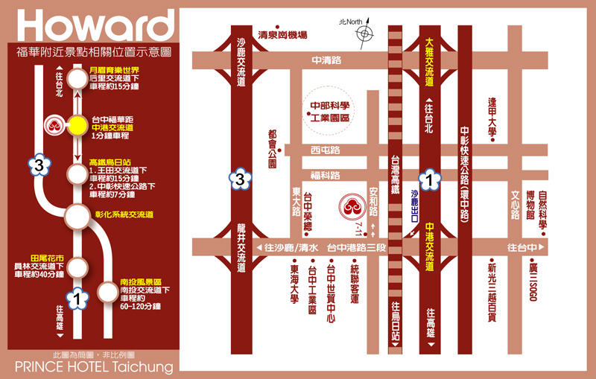

高鐵THSR:
由台中高鐵站至轉乘區搭成{高鐵快捷公車}
車班:高鐵台中站-東海大學-中科管理局
行經路線：朝馬站->福安里站(福華飯店)->中港澄清站(澄清醫院)
台中榮總站(東海大學)->國安國宅站->中科管理局站
請於福安里站下車，往安和路步行約五分鐘即可抵達台中福華飯店
開車Car :
路線一: 中山高速公路(國道一)中港交流道往沙鹿方向下沿中港路遇安和路右轉直行50公尺左右可達
路線二: 於國道三號龍井交流道往台中市方向下，遇中港路右轉直行、福安路左轉、福科路右轉、安和路右轉即達

公車Bus :
中市公車-27、28、49、60、69、88福安里下
巨業客運-68台中至大甲在福安里下車
統聯客運-73、75、79、81、83往榮總方向在福安里下車
仁友客運-48福安里下車

